**Муниципальное бюджетное дошкольное образовательное учреждение**

**«Детский сад №12 комбинированного вида»**

**Ново-Савиновского района, г. Казани**

*Конспект квест-игры в подготовительной группе*

*для детей с ТМНР по теме*

*«Приключения Незнайки в стране Правил Безопасности»*

Автор-составитель: Салахова Айсылу Табрисовна,

учитель-дефектолог

г. Казань

**Содержание**

Данное мероприятие направлено на закрепление знаний о правилах безопасности в любых жизненных ситуациях у дошкольников подготовительного возраста с ТМНР в условиях Лекотеки с использованием квеста. Игра разработана с учетом возрастных и психофизиологических особенностей детей. Подгрупповая работа ведется в триаде - родители воспитанников дефектолог/психолог/коррекционный воспитатель. В процессе игровой деятельности акцентируется внимание на индивидуальные возможности каждого воспитанника.

Для продуктивной работы используется игра-квест под названием «Приключения Незнайки в страну Правил Безопасности». Мероприятие включает в себя 4 заданий, которые раскрываются в игровой форме с использованием цифр и конвертов. В каждом конверте предлагаются задания на формирование определенных навыков, от простого к сложному. Для поддержания мотивации используется волшебная шкатулка, которую предлагается найти в конце путешествия. Эти конверты подготовил сказочный персонаж – Незнайка. После выполнения всех заданий, детям предлагается открыть волшебную шкатулку, которую принес Незнайка. Раздаются медали для ребят, которые выполняют правила безопасности в любых ситуациях.

**Ход игры-квеста**

Взрослый: Наша игра называется Приключения Незнайки в Стране Безопасности! Вы, наверное, уже слышали о таком сказочном персонаже, как Незнайка, который ничего не знает, не имеет представления ни о чем. У него есть к нам послание в виде письма. Чтобы узнать, где лежат письма, нужно всем встать на поляну.

Взрослый: Посмотрите все наверх, а теперь вниз. Кто нашел письмо?

Письмо: *«Есть правила на свете,*

*Должны их знать все дети.*

*Сейчас отправитесь вы в путь,*

*В страну, где правила живут.*

*Это страна Правил Безопасности. В этой стране есть множество неизведанных тропинок, по которым вы будете двигаться, и узнавать что-то новое. Вы готовы отправиться в путь?».*

Дети: Да.

Письмо: *«Чтобы начать путь, найдите меня. Вот вам загадка: На мне пишут и едят, дружно все вокруг сидят».*

Дети: Стол.

Взрослый: На столе лежат много персонажей из разных сказок. Давайте вместе найдем среди них нашего спутника – Незнайку. (Приложение 1. Картинки героев из сказок).

Взрослый: Молодцы, ребята. Вы показали свои знания Незнайке, теперь он готов отправиться вместе с Вами с путь. Прочитаем письмо, что же он еще нам написал.

Письмо: *Нам по дороге будут встречаться задания, если мы их выполним, то в конце путешествия мы найдем волшебную шкатулку. А что в ней, узнаем когда решим все задания, но сначала нам надо пройти все испытания. Переверните меня и увидите задание.*

Первое задание («Собери светофор»)

Взрослый: На столе лежат кубики красного, жёлтого, зелёного цвета. Нужно из этих кубиков собрать светофор. А что означают сигналы светофора, вы, конечно, знаете, давайте вспомним и расскажем Незнайке.

Красный свет – хода нет,

Желтый свет – подожди,

А зеленый свет – проходи.

Взрослый: Молодцы ребятки, очень хорошо знаете сигналы светофора.

Незнайка подготовил нам еще одно задание. Найдите на столе конверт с цифрой 2.

Второе задание «Собери картинку».

Взрослый: Ребята, на столе лежат картинки, которые перепутались, их нужно срочно распутать. Из частей собрать целое. Ну что приступаем? Что у вас получилось? Одним словом можно назвать эти машины - специальный транспорт! Для чего нужны эти машины? (Приложение 2. Разрезные картинки - транспорт).

Дети: пожарная – тушить пожары; полиция для предотвращения дорожных происшествий и ловить преступников; скорая для оказания врачебной помощи больным людям.

Взрослый: Молодцы ребятки! Справились с заданием. Отправляемся дальше?

Взрослый: А теперь поедем на машине. Заводим свои машины. Как сигналит автомобиль?

Би-би-би, поехали.

Мы машину завели,

И поехали вперёд.

Едем, едем и гудим

Би-Би-Би! Би-Би-Би!

Приехали, опять задание перед нами. Какая цифра на конверте?

Дети: 3.

Взрослый: Давайте откроем и посмотрим, что там внутри.

Незнайка подготовил нам загадки про опасные предметы с картинками. Ему задали домашнее задание, а он ничего не знает, поэтому не может выполнить. Поможем ему отгадать все загадки? Выкладываю картинки на стол, а вы внимательно меня слушайте и находите отгадку среди картинок, кто первый найдёт, поднимает картинку вверх.

Третье задание (Загадки «Опасные предметы»)

Это тесный-тесный дом.

Сто сестричек жмутся в нём.

И любая из сестёр

Может вспыхнуть, как костёр. *(Спички)*

Я очень острый и стальной

Нарезать хлеб вам помогу,

Но аккуратнее со мной

Порезать пальчик я могу. *(Нож)*

Весь я сделан из железа,

У меня ни ног, ни рук.

Я по шляпку в доску влезу,

А по мне всё стук да стук. *(Гвоздь)*

Они обычно для шитья;

И у ежа их видел я;

Бывают на сосне, на елке,

А называются … *(Иголки)*

Я под мышкой посижу

И что делать укажу:

Или разрешу гулять,

Или уложу в кровать. *(Градусник)*

На одной широкой ножке

У неё 4 рожка,

Но она совсем не пилка,

Для котлет и мяса *(Вилка)*

Очень любят обрезать,

Разрезать и надрезать. *(Ножницы)*

Это опасные предмет. Взрослые берут их аккуратно очень. Это не игрушка, можно сделать ранку, навредить себе, навредить другим. Аккуратным надо быть, чтоб никому не навредить! Нам удалось помочь Незнайке, отправляемся дальше?

Взрослый: Мы выполнили первое, второе, третье задание. Как думаете, сейчас какое задание предстоит нам выполнить по счету?

Дети: 4.

Взрослый: Сейчас мы с вами поиграем в игру.

Четвертое задание (Игра *«Да»* и *«Нет»*)

Всем ребятам надо знать,

Что с огнём играть нельзя.

Это все ребята знают? *(Да)*

А с огнём они играют? *(Нет)*

Для ребят пожары – шутка? *(Нет)*

Все ли дети тут послушны? *(Да)*

На плите кипит варенье.

Можно ли без разрешенья

Детям к плите подбегать,

Чтоб варенье помешать? *(Нет)*

Вова спичками играет,

Мама это запрещает

Дети, дайте мне ответ

Прав наш Вова или нет? *(Нет)*

Вот свеча, горит огонь,

Ты огонь попробуй – тронь!

Дайте, дети, мне ответ

Будет больно или нет? *(Да)*

Маму слушаем всегда? *(Да)*

Можно спичками играть? *(Нет)*

Причиняет огонь зло? *(Да)*

С огнем всегда ты осторожен? *(Да)*

Взрослый: Ребята, нам пора возвращаться. Наше путешествие подходит к концу.

Мы идём, мы идём!

И совсем не устаём.

Ждёт удача впереди.

Все заданья позади!

Нас награда ожидает!

Взрослый: Ребята, понравилось вам путешествие с Незнайкой? Что узнали, вспомнили? Сигналы светофора все знают? На какой сигнал светофора переходим дорогу? О каких машинах мы с вами говорили? О специальном транспорте, пожарная - тушит пожары, полицейская машина ловит преступников, скорая помощь оказывает помощь больному человеку. Будем всегда выполнять все правила безопасности?

Ребята, посмотрите, волшебная шкатулка, которую нам принес Незнайка! Интересно, что в ней внутри?

Здесь медали для ребят, которые выполняют правила безопасности (Приложение 3. Медали).

**Приложение 1. Картинки героев из сказок**

Коротышка озорной

В яркой шляпе голубой Неумейка и зазнайка

И зовут его …

Правила безопасности

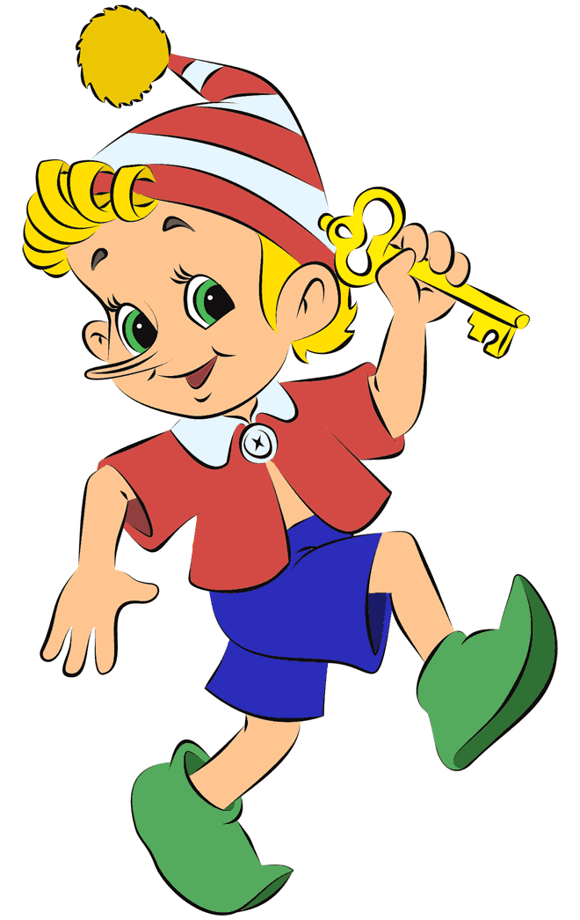

– Я тебе дело говорю, Карло…

Возьми ножик, вырежи из

этого полена куклу, научи её

говорить всякие смешные

слова, петь и танцевать, да и

носи по дворам. Заработаешь

на кусок хлеба и стаканчик

вина.



Я от дедушки ушёл,

Я от бабушки ушёл…

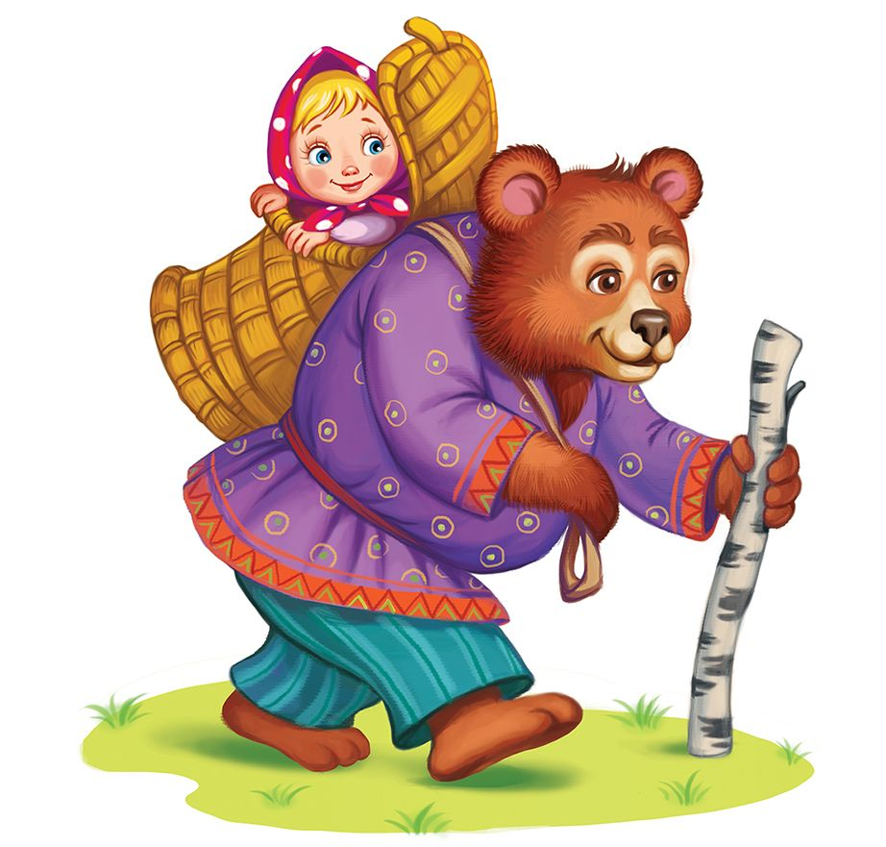

НЕ садись на пенек, НЕ ешь пирожок…

**Список литературы**

1. Вайнер, Э.Н. Образовательная среда и здоровье учащихся / Э.Н. Вайнер. – http://revolution. allbest.ru/psychology/00214662_0.html.
2. Нехаева, С.И. Квест-игра «Страна Правил Безопасности» // Образование и воспитание. - 2018. - №4. - С. 21-23.
3. Семаго, Н.Я. Технология определения образовательного маршрута для ребенка с ограниченными возможностями здоровья. Инклюзивное образование. Выпуск 2. - Москва: Школьная книга, 2010. –210 с.
4. Слободчиков, В.И. О понятии образовательной среды в концепции развивающего образования [Текст] // 2-ая Российская конференция по экологической психологии. Тезисы. (Москва 12-14 апреля 200г.). - М.: Экопсицентр РОСС.200. - С.172-176.
5. Тихомирова, Т.С. Здоровая среда как механизм снижения рисков профильного обучения [Текст] // Профильная школа, 2013. – № 2.
6. Щербакова, Т. Н. К вопросу о структуре образовательной среды учебных учреждений / Т. Н. Щербакова // Молодой ученый. - 2012. - №5. - С. 545-548.

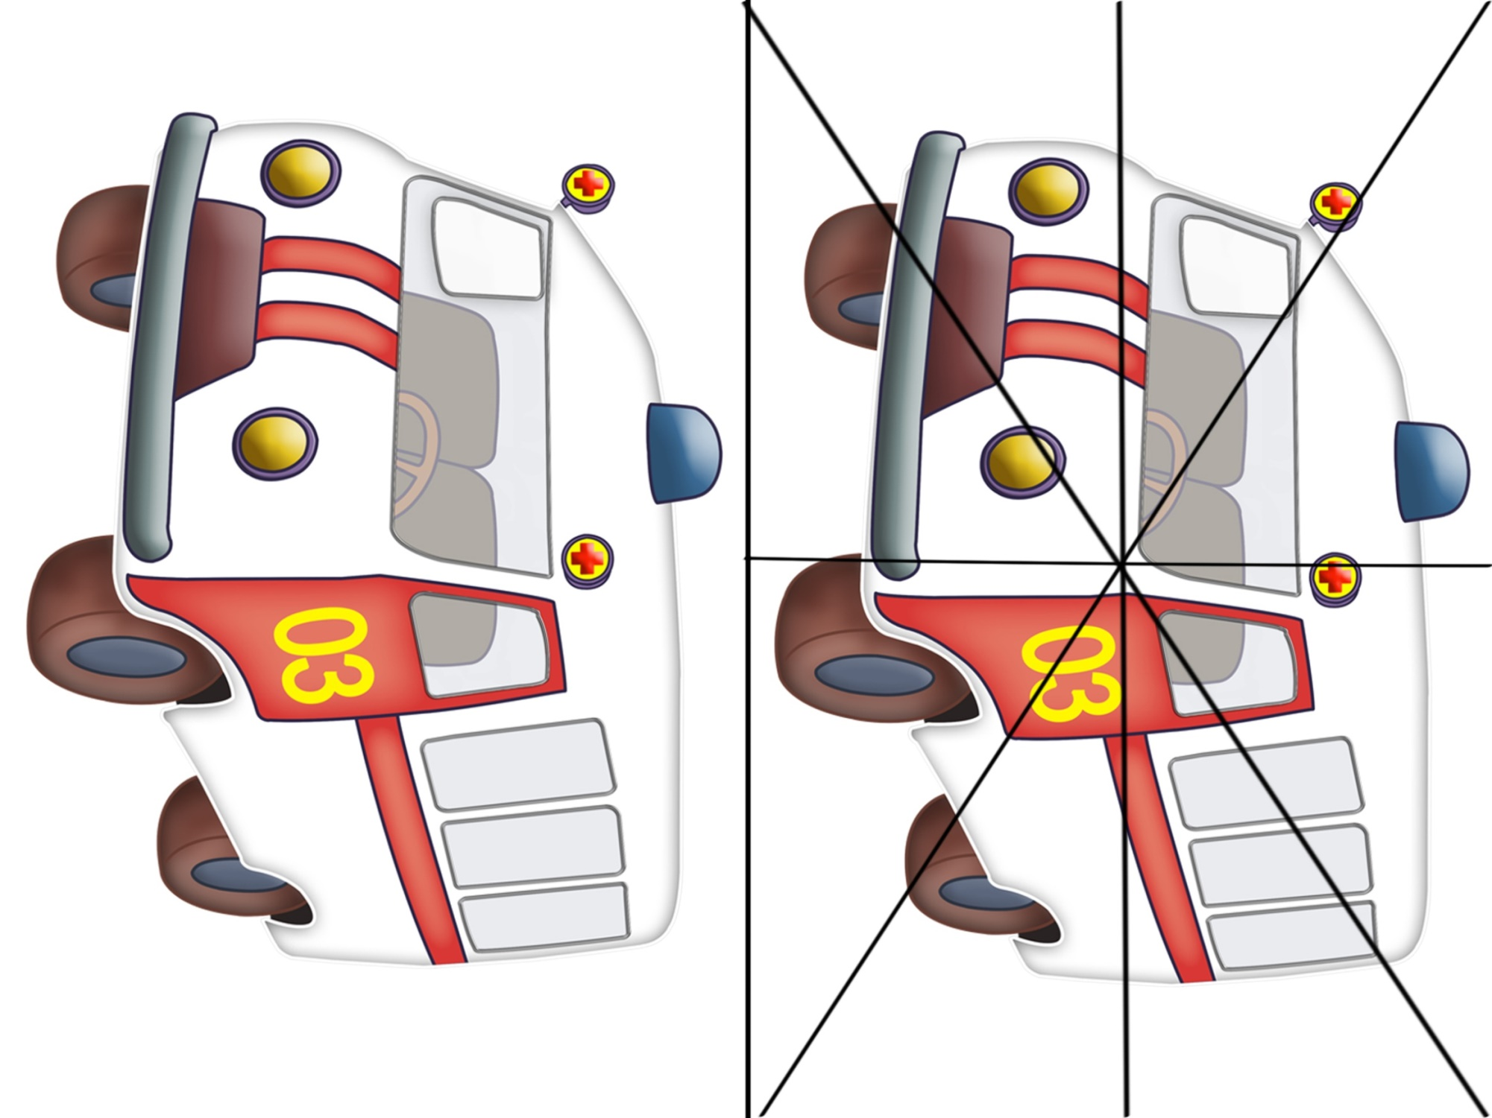**Приложение 2. Разрезные картинки – транспорт**

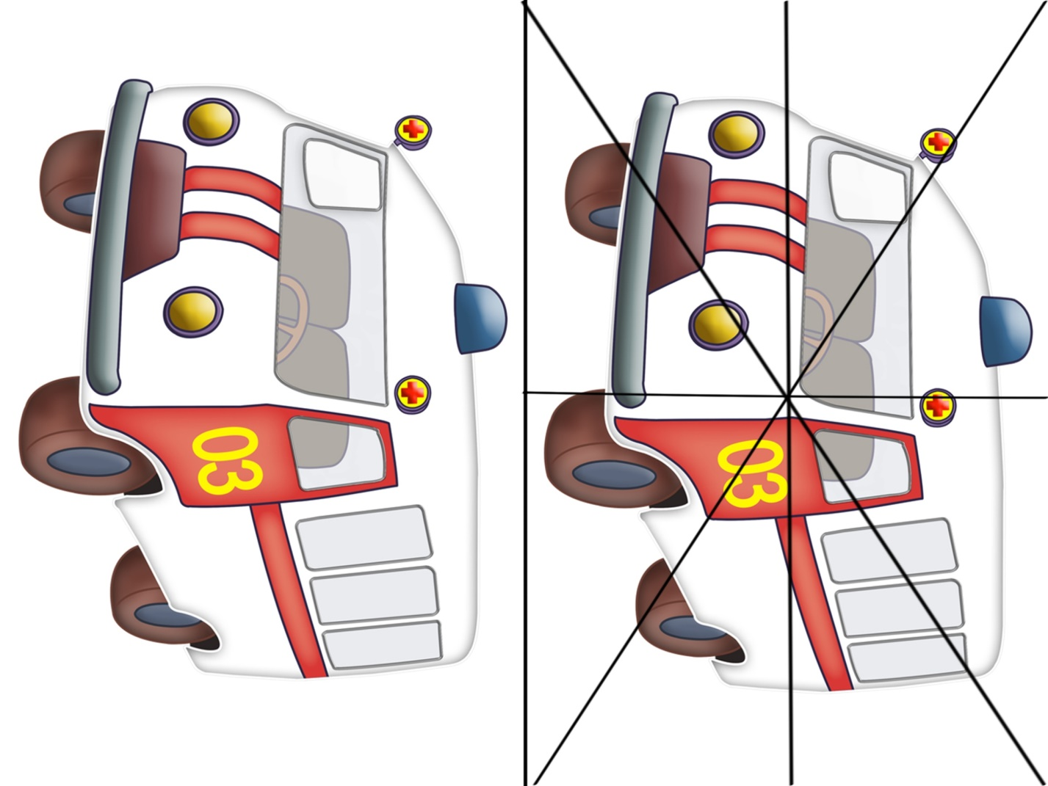

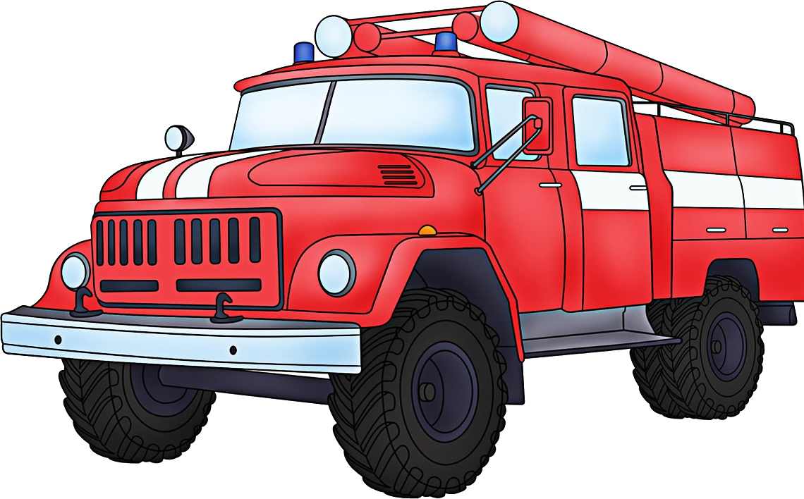



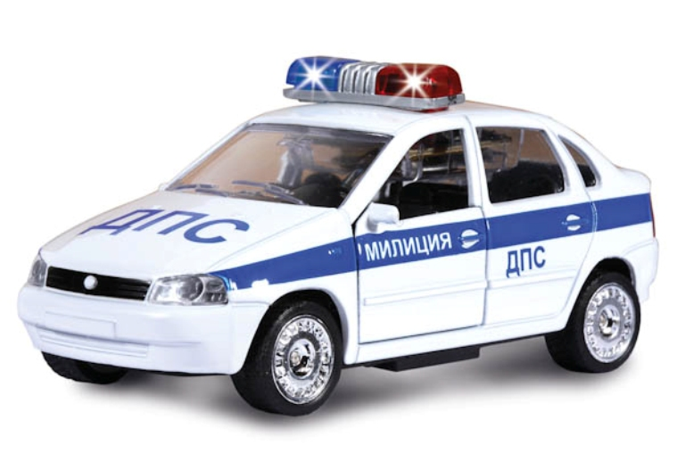



**Приложение 3. Медали**

